ESPOL / ICQA / 1ERA EVALUACIÓN QUÍMICA GENERAL I / 09 de JULIO de 2008

NOTA: PARA ESTA EVALUACIÓN EL SIGNO COMA (,) SE TOMARÁ PARA REPRESENTAR MILES, EJEMPLO: 10⁺³ = 1,000. EL PUNTO (.) SE TOMARÁ PARA REPRESENTAR DECIMALES, EJEMPLO: 10⁻¹ = 0.1.

OBSERVACIÓN: SIRVASE LEER CUIDADOSAMENTE CADA UNO DE LOS TEMAS PLANTEADOS, ESTO A FIN DE CONTESTARLOS EN BASE A LO SOLICITADO EN LOS MISMOS. PARTICULAR QUE SIGNIFICA: COMPRENDERLO, INTERPRETARLO, ANALIZARLO, RESOLVERLO Y EXPRESAR SU RESPUESTA CON CLARIDAD.

1. (SOLUBILIDAD) a) Determine mediante cálculos si una solución 1.22 M de MnSO₄• H₂0 en agua a 20⁰C se encuentra saturada, sobresaturada o insaturada.
Datos: La solubilidad de MnSO₄• H₂0 en agua a 20⁰C es de 70 gramos por 100 mL de agua. Como otras sales de magnesio, el sulfato referido se lo utiliza en la industria farmacéutica, alimentación, agricultura, etc.

1.22 mol MnSO₄• H₂0 169.0 g MnSO₄• H₂0
X X 0.100 L
1 L soln 1 mol

= 20.6 g MnSO₄• H₂0 / 100 mL

LA SOLUCIÓN ES INSATURADA

1. b) Tomando como punto de referencia el dato arriba proporcionado, grafique a mano alzada la variación de la solubilidad de dicha sal en un rango de temperaturas de 0 a 100⁰C. Sírvase indicar las coordenadas con sus respetivas unidades para cada variable de la dependencia solicitada.

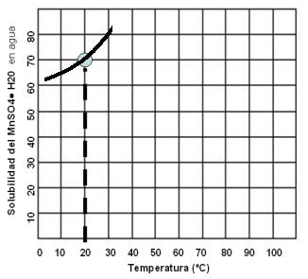

2. (ABATIMIENTO DE LA PRESIÓN DE VAPOR) La glicerina C₃H₈O₃ es un no electrolito no volátil con una densidad de 1.26 g / mL a 25⁰C. Calcule la presión de vapor a 25⁰C de una disolución que se preparó agregando 50.0 mL de glicerina a 500.0 mL de agua. La presión de vapor del agua pura a 25⁰C es de 23.8 torr.
Datos: C=12 g/mol; H= 1 g/mol; O= 16 g/mol.

Moles C₃H₈O₃ = (50.0 mL C₃H₈O₃) X [ ( 1.26 g C₃H₈O₃ / 1 mL C₃H₈O₃ ) X ( 1 mol C₃H₈O₃ / 92.1 g C₃H₈O₃ ) ]
= 0.684 mol

Moles H₂O = (500.0 mL H₂O) X [ ( 1.00 g H₂O / 1 mL H₂O ) X ( 1 mol H₂O / 18.0 g H₂O ) ] = 27.8 mol

X _{H2O} = [(mol H₂O) / (mol H₂O + mol C₃H₈O₃)] = (27.8) / (27.8 + 0.684) = 0.976

De la ley de Raoult obtenemos: P _{H2O} = X _{H2O} x P⁰_{H2O} = (0.976 x 23.8 torr) = 23.2 torr

3. (CURVAS DE CALENTAMIENTO) Calcule el cambio de entalpía para la conversión de 0.5 moles de hielo
a -25⁰C en vapor de agua a 125⁰C, a una presión de 1 atm. Datos: Los calores específicos del vapor de agua, agua y hielo son 1.84 J/g-K; 4.18 J/g-K y 2.09 J / g-K, respectivamente. Para el H₂0, ∆Hvap = 40.67 kJ / mol y ∆Hfus = 6.01 kJ / mol. Luego, grafique la curva de calentamiento para la transformación de 0.5 moles de hielo bajo las condiciones referidas. En su gráfico usted deberá indicar la magnitud de calor agregado en kJ por cada división del gráfico.

AB: ∆H= (0.5 mol) X (18.0 g / mol) X (2.09 J/g-K) X (25 K)= 470J = 0.47 kJ
BC: ∆H= (0.5 mol) X (6.01 kJ / mol)= 3.005 kJ
CD: ∆H= (0.5 mol) X (18.0 g / mol) X (4.18 J/g-K) X (100 K)= 3760J = 3.76 kJ
DE: ∆H= (0.5 mol) X (40.67 kJ / mol)= 20.35 kJ
EF: ∆H= (0.5 mol) X (18.0 g / mol) x (1.84 J/g-K) X (25 K)= 415J = 0.415 kJ
∆H = 0.47 kJ + 3.005 kJ + 3.76 kJ + 20.35 kJ + 0.415 kJ = 28.0 kJ

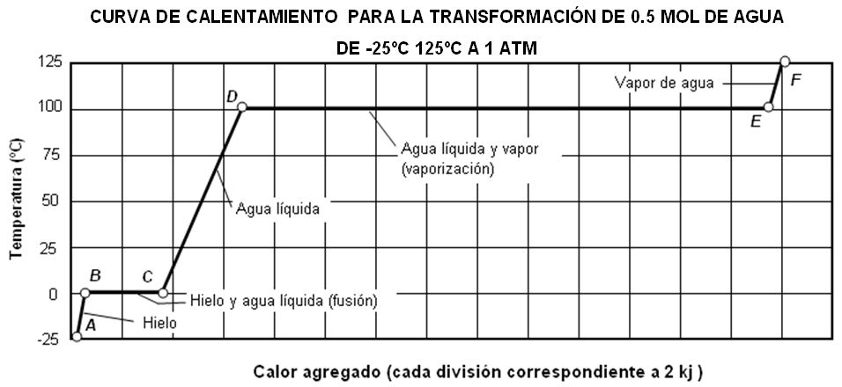

4. (PROPIEDADES COLIGATIVAS) La densidad del agua de mar típica suele ser de 1.02811 g/cm³ a 0°C. Esta agua salada contiene un 3.5% de sales disueltas. Suponiendo que el soluto consiste totalmente de cloruro de sodio (más del 90% es de NaCl), calcule la presión osmótica del agua de mar a 0⁰C. Datos: Na = 23.0 g/mol; Cl = 35.5 g / mol; R= 0.0821 L-atm/mol –K.

1 litro de agua de mar= 1000 cm³

masa 1 litro de agua de mar= 1028.11 g/L

masa sales disueltas= 3.5 X 10.28 g
= 35.98 g

Peso molecular ClNa= (35.5 + 23.0) g / mol
= 58.5 g / mol

# de moles de sal= 0.62 moles / L

M = 0.62 moles / L

∏ = MRT
∏ = (0.62 moles / L) X (0.0821 L-atm/mol –K) X (29.35 K)
= 14.92 atm
5. (FUERZAS INTERMOLECULARES, LÍQUIDOS Y SÓLIDOS / PROPIEDADES DE LAS DISOLUCIONES)
En la segunda columna se encuentra un conjunto de términos, ecuaciones y conceptos utilizados en los campos de los líquidos, sólidos y soluciones, con su numeración en la primera columna. En la tercera columna se enlistan en forma aleatoria los significados de los términos, ecuaciones y conceptos de la columna vecina sin ninguna correspondencia. Su tarea consiste en escribir en la cuarta columna el número del término, ecuación o concepto que corresponda al significado pertinente de la tercera columna. Como ejemplo se encuentra, en la primera fila, escrito el número 20 en el lugar apropiado de la última columna.

# | Términos, ecuaciones y conceptos | CONJUNTO DE SIGNIFICADOS | #
1 | Propiedad coligativa | Gráfica que indica los equilibrios entre las fases sólida, líquida y gaseosa de una sustancia en función de la temperatura y presión. | 20
2 | Sólidos metálicos | Conjunto de átomos unidos por enlaces covalentes que se extienden por todo el sólido. | 3
3 | Sólidos de red covalente | Moles de soluto por Kg de disolvente. | 19
4 | Clases de celdas unitarias cúbicas | La solubilidad de un gas en un líquido generalmente es proporcional a la presión que el gas ejerce sobre la disolución. | 17
5 | Punto normal de ebullición | Movimiento de moléculas de disolvente a través de una membrana semipermeable desde una disolución menos concentrada a una más concentrada. | 18
6 | Presión de vapor | Presión requerida para licuar un gas a su temperatura crítica. | 16
7 | ∆T_{b} | Transformaciones de una fase a otra. | 11
8 | Celda unitaria | Dipolo-dipolo, dispersión de London y Puentes de hidrógeno. | 9
9 | Fuerzas intermoleculares entre moléculas neutras | Conjunto de partículas dispuestas en un patrón regular repetitivo. | 10
10 | Sólido cristalino | Enlaces O-H, N-H y F-H. | 14
11 | Cambios de fase | Diferencial de temperatura relacionado al abatimiento del punto de ebullición. | 7
12 | Solubilidad | Diferencial de temperatura relacionado al abatimiento del punto de congelación. | 13
13 | ∆T_{f} | La parte más pequeña del cristal que puede, por desplazamiento simple, reproducir la estructura tridimensional. | 8
14 | Originan los puentes de hidrógeno | Interacción atractiva entre las moléculas de disolvente y el soluto. | 15
15 | Solvatación | Cantidad de soluto necesaria para formar una disolución saturada a una temperatura dada. | 12
16 | Presión crítica | Mide la tendencia del líquido o sólido a evaporarse. | 6
17 | C_{g} = kP_{g} | Cúbica primitiva, cúbica centrada en el cuerpo y cúbica centrada en las caras. | 4
18 | Ósmosis | Temperatura en que la presión de vapor es igual a 1 atm. | 5
19 | Molalidad (m) | Propiedad física de una disolución que depende de la concentración de partículas de soluto presentes, sin importar la naturaleza del soluto. | 1
20 | Diagrama de Fases | Cationes metálicos unidos por un mar de electrones. | 2
6. (APLICACIÓN DE LA ECUACIÓN DE CLAUSIUS CLAPEYRON) Calcular la presión de vapor de agua a 85⁰C. El punto normal de ebullición del agua es 100⁰C y su calor de vaporización es 40.7 kJ / mol. Datos: R = 8.31 J / (K - mol).
T1 = (100 + 273.15) K = 373.15K; P1 = 760 mmHg; T1 = (85 + 273.15) K = 358.15 K; P2 = INCOGNITA
Ln (P1/P2) = (∆Hv / R) x [(T1 – T2) / T1 x T2] = [(40.7 x 10⁺³ J/mol) / (8.31 J (K - mol)] x [(T1 – T2) / T1 x T2]
[(T1 – T2) / T1 x T2] = [(373.15 – 358.15) K / (373K x 358K)]
Ln (P1/P2) = (∆Hv / R) x [(T1 – T2) / T1 x T2] = 0,550
Ln (P1/P2) = Ln (760 / P2) = 0,550
Ln P2 = 6.04
P2 = 439 mmHg

7. (CÁLCULO DEL CALOR MOLAR DE VAPORIZACIÓN) El tetraflururo de selenio (SeF4), es un líquido incoloro. Tiene una presión de vapor de 757mmHg a 105⁰C y de 522mmHg a 95⁰C. ¿Cuál es el calor molar de vaporización del SeF4? Datos: R = 8.31 J / (K-mol).
∆Hv = R x [(T2 x T1) / (T1 – T2)] x ln (P1 / P2)

T1 = 378.15 K; P1 = 757 mmHg; T2 = 368.15 K; P2 = 552 mmHg; ln (P1/P2) = ln (1.37) = 0.315
[(T2 x T1) (T1 – T2) ] = 1.39 x 10⁺⁴ K
R = 8.31 J / (K-mol)
∆Hv = 36.36 kJ / mol

- (PROPIEDADES COLIGATIVAS) La Tabla indica algunas constantes de elevación del punto de ebullición y de depresión del punto de congelación para cuatro sustancias de uso industrial. Con los datos correspondientes, calcule la molalidad de una solución de urea (H₂NCONH₂) en alcohol etílico que manifiesta un punto de congelación igual a -121.0⁰C. La masa molecular de la urea la puede obtener de los datos: H = 1 g/mol; N = 14 g/mol; C = 12 g/mol; O = 16 g/mol.
Sustancias | T_{e} normal, ⁰C | K_{b}, ⁰C /m | T_{f} normal, ⁰C | K_{f}, ⁰C /m
Agua | 100.0 | +0.512 | 0.0 | -1.86
Benceno | 80.1 | +2.53 | 5.5 | -5.12
Alcanfor | 207.4 | +5.61 | 178.8 | -39.7
Alcohol etílico | 78.3 | +1.22 | -117.3 | -1.99

Peso molecular urea = (4+28+12+16) g/ mol = 60 g/mol
∆T_{f} = (-121 – (-117.3))⁰C = -3.7 ⁰C
∆T_{f} = K_{f}, x m = (-1.99⁰C /mol) x m
Molalidad = 3.7 / 1.99 m = 1.85 m

9. (SÓLIDOS: DETERMINACIÓN DEL NÚMERO DE AVOGADRO)
El cobre cristaliza en un arreglo cúbico centrado en las caras, ver imagen. Los lados de la celda unitaria tienen 361.6 pm de longitud; la densidad del cobre (masa atómica del Cu = 63.5 g / mol) es 8.92 g/cm³. Con los datos proporcionados proceda a calcular el número de Avogadro N_{A}. | 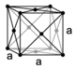
Número de Avogadro N_{A} = ¿número de átomos? / 1 mol
¿Cuántos cm³ ocupa un mol de Cu?
Volumen de 1 mol de Cu = (63.5 g Cu / mol de Cu) X (1 cm³ / 8.92 g Cu) = 7.12 cm³/mol Cu
V _{celda unitaria} = (361.6 pm)³ = 4.728 X 10⁷ pm³
¿A cuántos átomos equivale una celda de Cu? De la figura: (6 X (1/2) + 8 X (1/8)) átomos Cu= 4 átomos Cu
V _{átomo da Cu} = 4.728 X 10⁷ pm³ / 4 átomos de Cu = 1.182 X 10⁷ pm³ / átomo de Cu
¿Qué volumen ocupará un mol de Cu?
V _{mol de Cu} = (7.12 cm³ / mol de Cu) x (1m / 10²cm) x (10¹² pm / 1 m)³= 7.12 X 10³⁰ pm³/mol
La relación entre el V _{mol de Cu} y volumen de un átomo de Cu nos dará el número de Avogadro N_{A}
N_{A} = V _{mol de Cu} / V _{átomo da Cu}
N_{A} = (7.12 X 10³⁰ pm³/mol) / (1.182 X 10⁷ pm³ / átomo de Cu) = 6.02 X 10²³ átomos de Cu / mol de Cu

- (PROPIEDADES DE LOS LÍQUIDOS: TENSIÓN SUPERFICIAL) La variación de la tensión superficial del agua a temperaturas entre 20⁰C y 100⁰C se registra en la Tabla:
Tabla. Variación de la tensión superficial del agua desde 20⁰C a 100⁰C, con intervalos de 20⁰C
Temperatura, ⁰C | 20 | 40 | 60 | 80 | 100
Tensión superficial, J/m² | 7.28 x 10⁻² | 6.96 x 10⁻² | 6.62 x 10⁻² | 6.26 x 10⁻² | 5.89 x 10⁻²
- Elabore una gráfica de la tensión superficial del agua en función de la temperatura para el rango proporcionado.*
- ¿Qué tipo de curva es, aproximadamente, esta dependencia?
- Escriba una ecuación que describa la relación de tensión superficial del agua y la temperatura, dentro del intervalo de la referencia.
b) Una Línea Recta  c) y = a + bx  para t = 20⁰C: 7.28 X 10⁻² J/m² = a + 20b  para t = 100⁰C: 5.89 x 10⁻² J X m⁻²= a +100b  -1.74 X 10⁻⁴ J/m²= b  Despejando (a) para la ecuación de la recta obtenemos,  a = 0.0763 J/m²  Con los valores de (a) y (b) obtenemos la siguiente ecuación para la relación expresada a la derecha (línea recta):  Tensión Superficial=  (-1.74 X 10⁻⁴ J/m² X ⁰C) x T⁰C + 0.0763 J/m² | 